广州市2024年安排工作退役士兵

专场考试报名指引

一、考生注册

第一步：登陆报名页面，点击“我要注册”按钮进入考生注册环节。

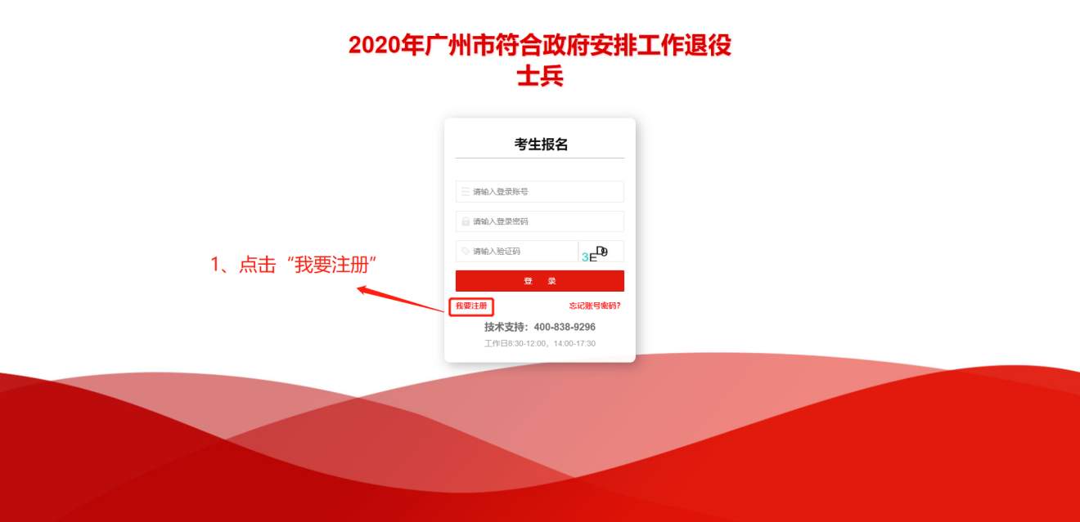

第二步：查看报名须知，并点击【同意】→【我要注册】考生声明进行注册操作。

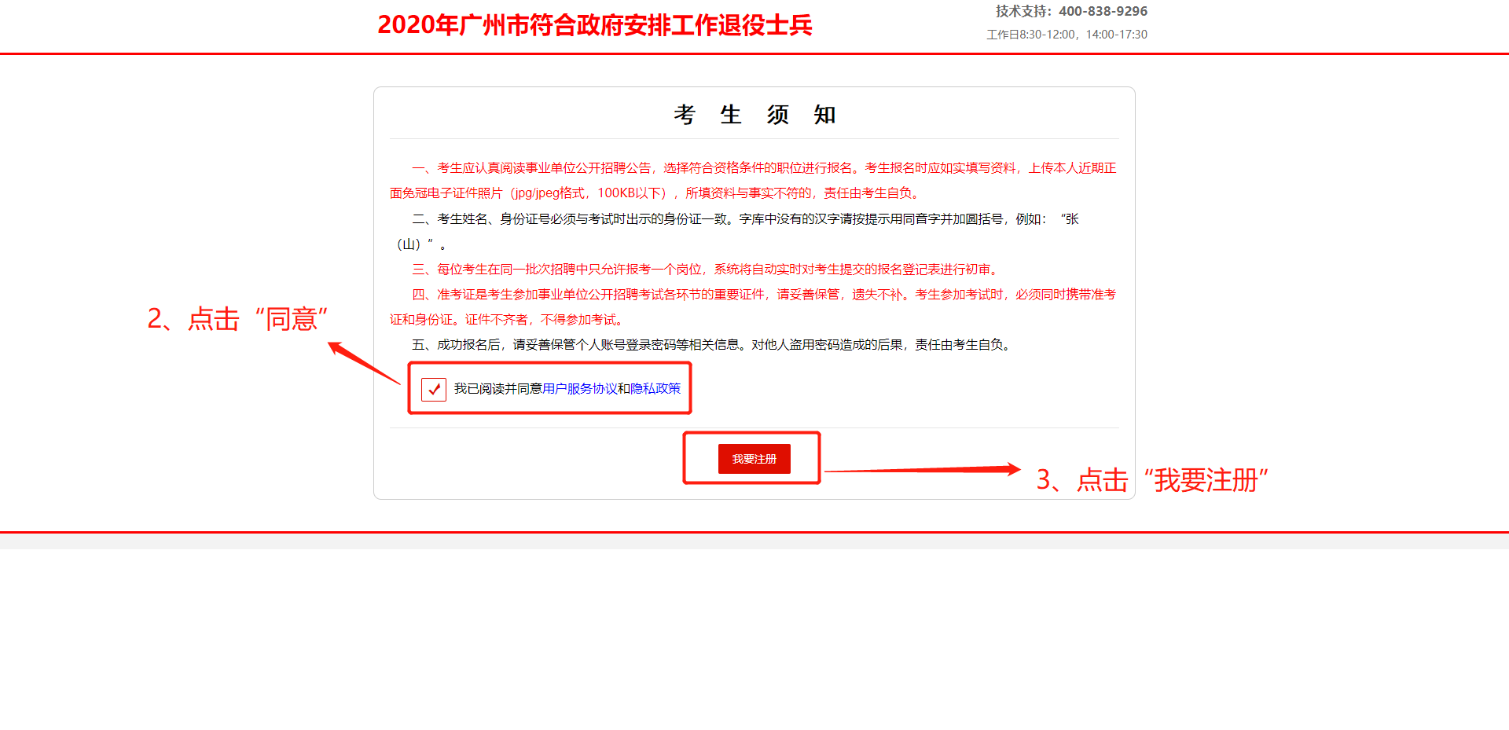

第三步：填写真实（姓名、身份证号码、性别、手机号码）等相关信息，点击【提交资料】成功注册。

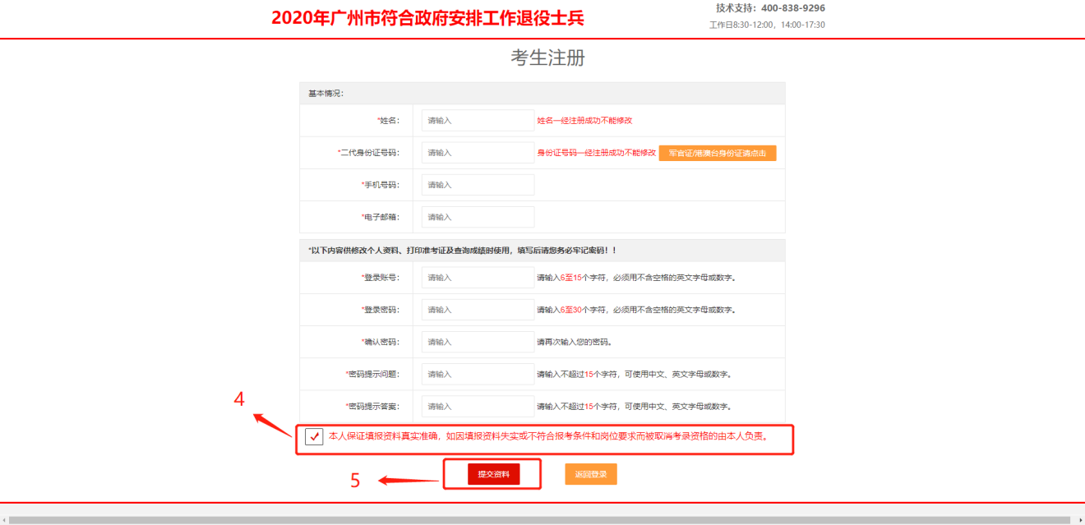

二、填写资料

（一）上传照片

第一步：选择左侧“上传照片”菜单栏项，阅读照片上传的注意事项，上传符合要求的照片。

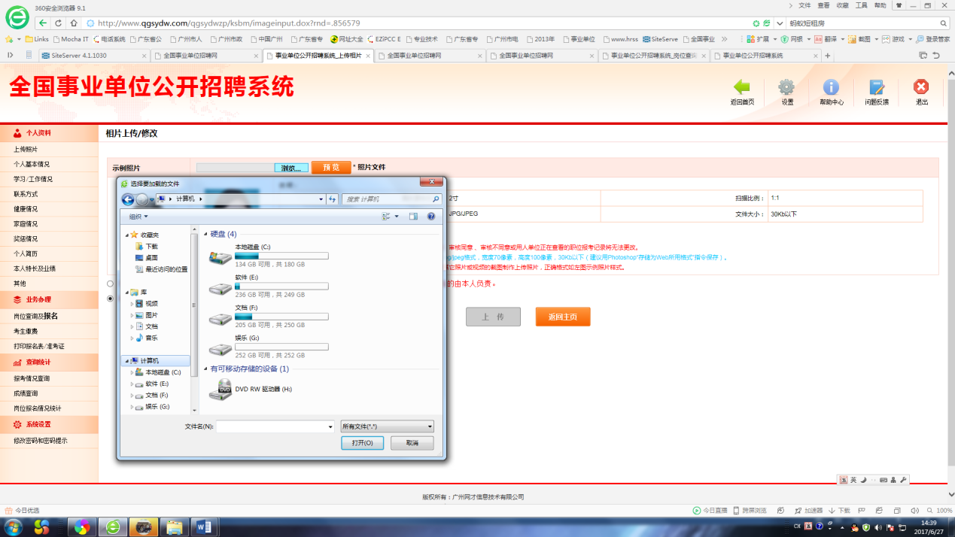

第二步：点击“上传”进行上传个人照片。

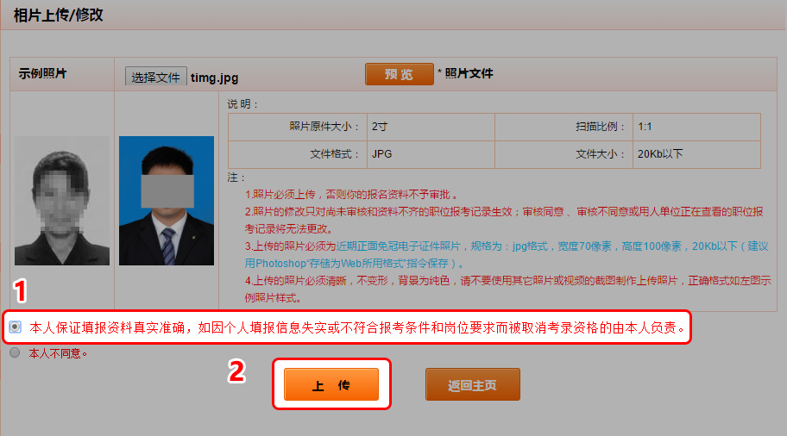

（二）填写基本资料

说明：考生在报名前需要将人员的基本资料填写完整，包括（人员基本情况、学习情况、家庭情况、工作情况）信息。

第一步：（个人基本情况）点击左边菜单“个人基本情况”进行完善（民族、性别、婚姻状况、户籍地、联系方式）等相关信息。

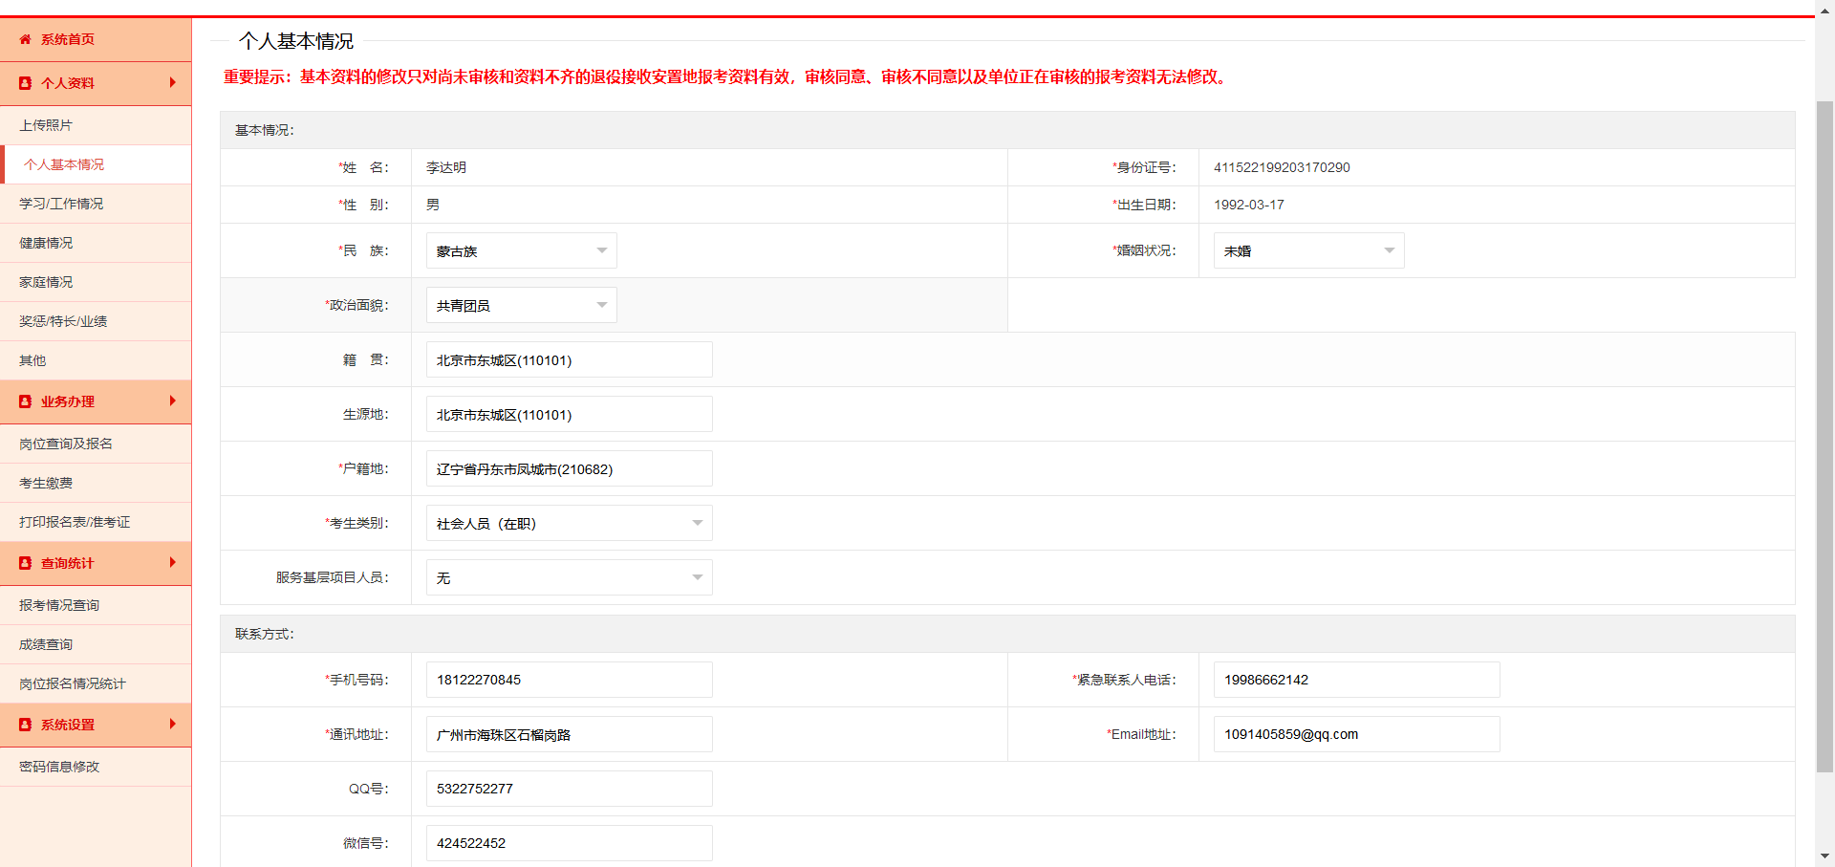

第二步：（学习/工作情况）点击左边菜单“学习/工作情况”完善个人（学历、学位、毕业院校、专业）等相关信息。

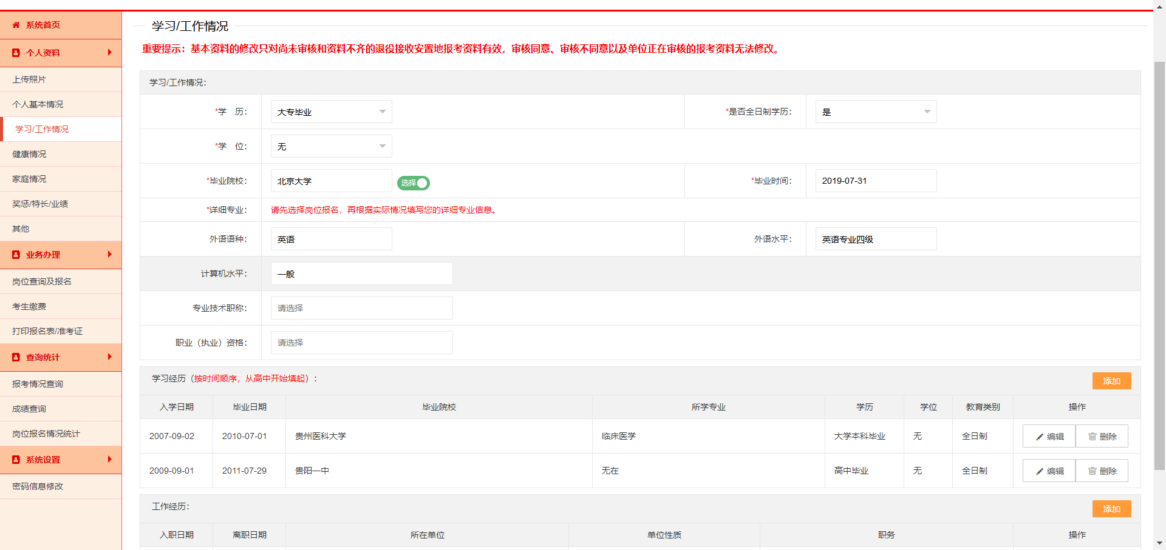

第三步：（家庭情况）选择左侧“家庭情况”菜单栏项，填写家庭相关成员信息。

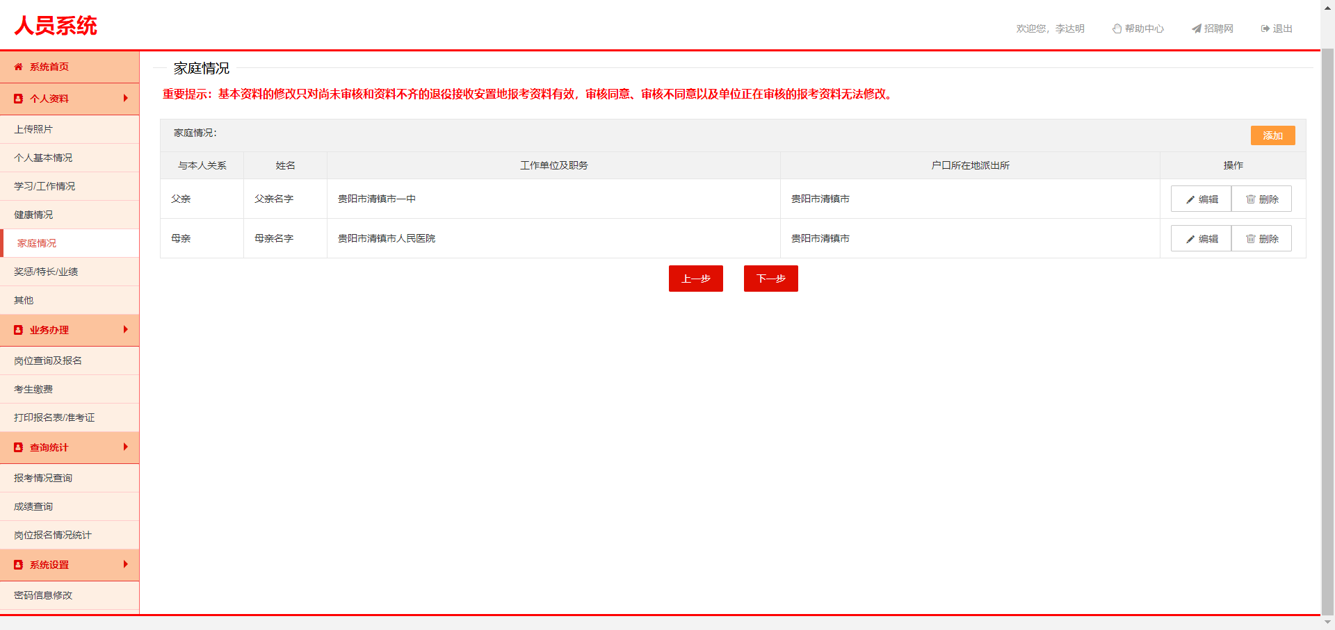

三、报考岗位

第一步：选择左侧菜单栏的“岗位查询及报名”项，并选择要报考的招聘项目，点击“查看”报考岗位。**（注：请按安置地所在区选择所属区报名岗位）**

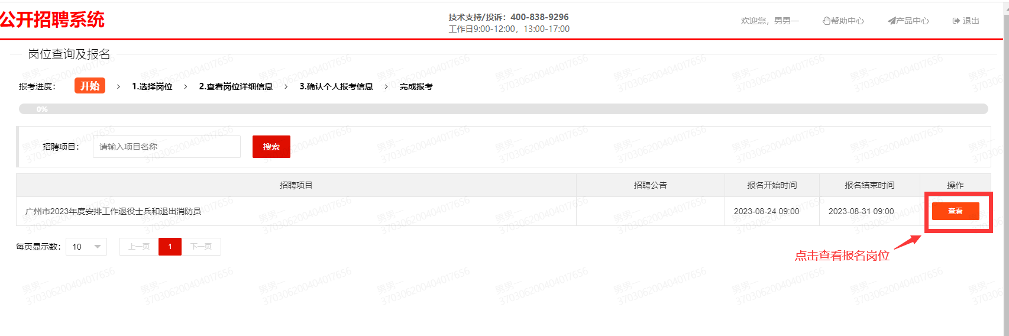

第二步：点击“查看”进行报名。**（注：请按安置地所在区选择所属区报名岗位）**

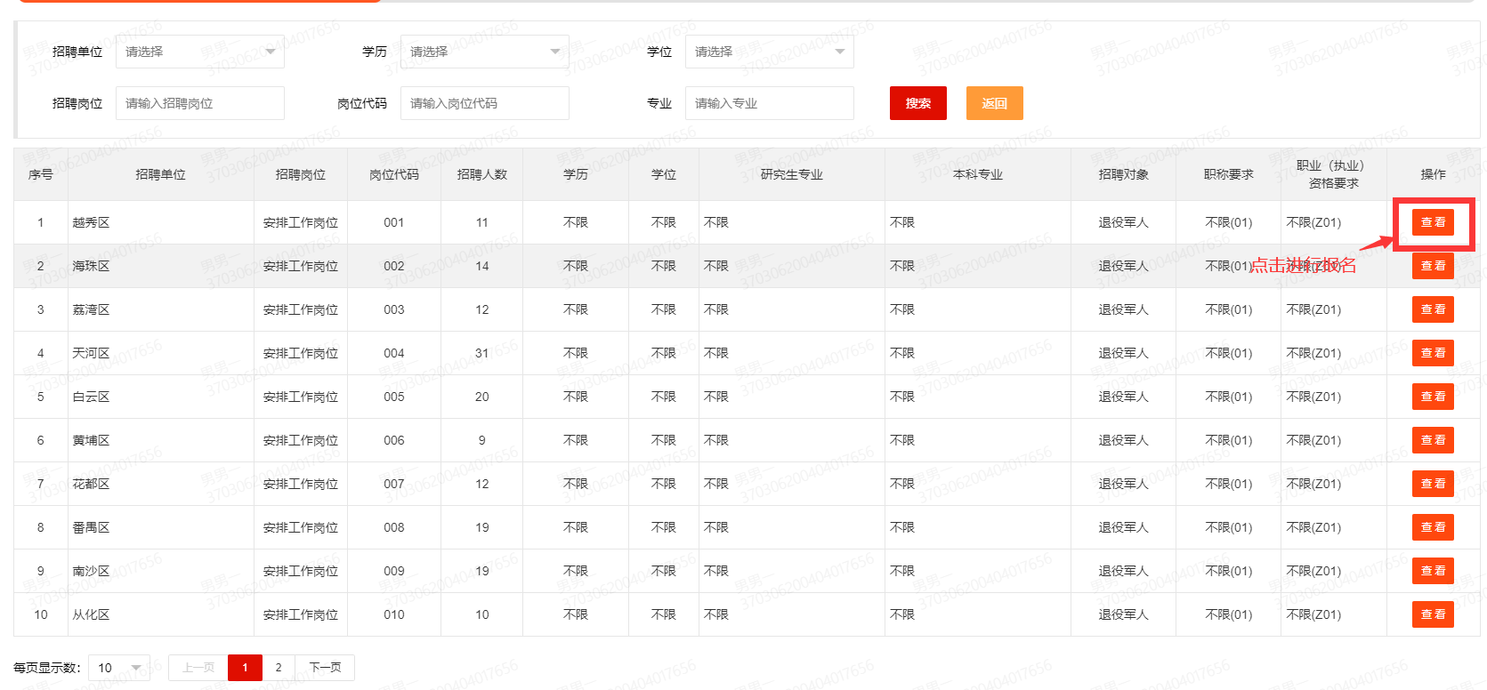

第三步：点击“下一步”填报资料。

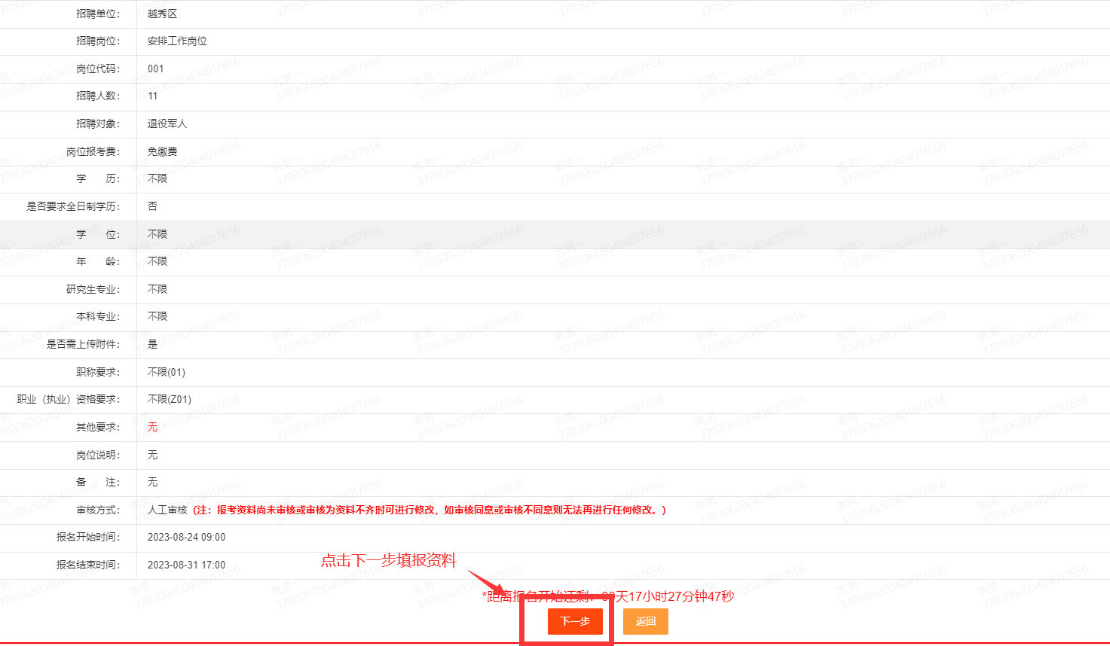

**第四步：**确认个人当前报考信息。

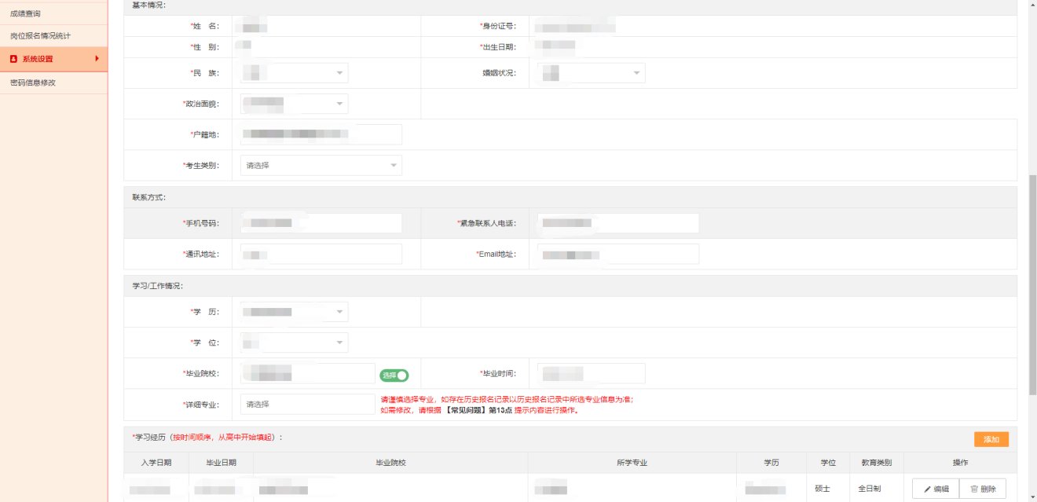

第五步：核对岗位信息，准确无误后，选择勾选“个人承诺”点击“确认报考”完成报名操作。

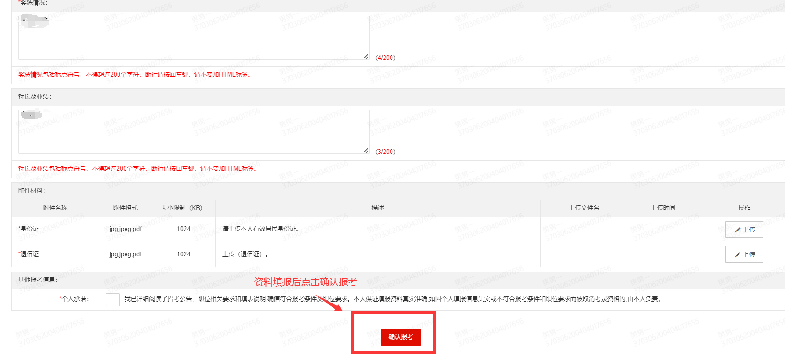

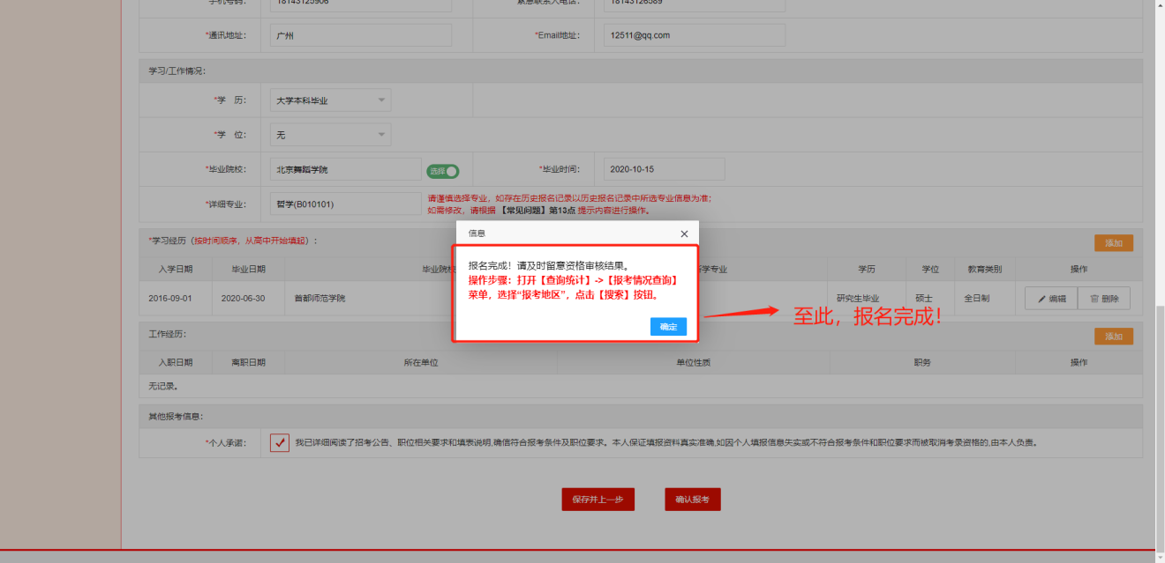

第六步：点击“查询报考情况”可直接跳动到“查询统计-报考情况查询”页面查询是否报名成功。

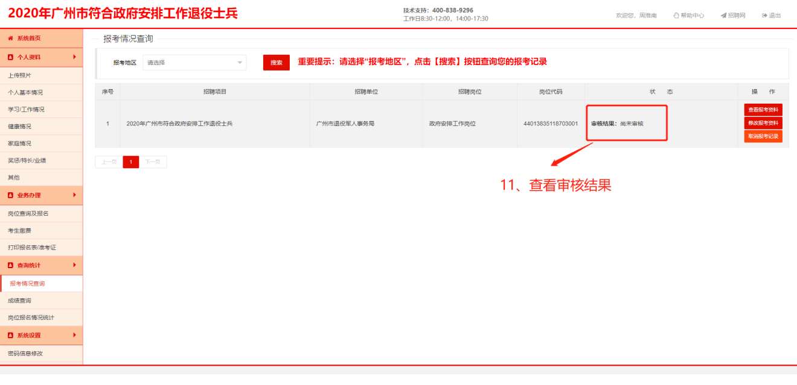

**四、查询报名状态（注：该项只是序号变了，其余内容全部不变）**

点击左侧“报考情况查询”查询个人报名情况。